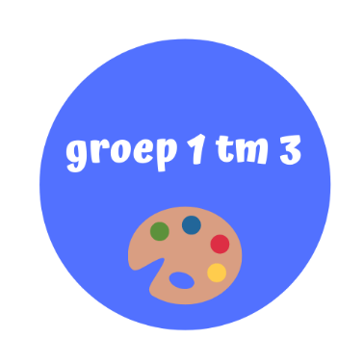

WORKSHOP DE KAT EN DE VOGEL - PAUL KLEE
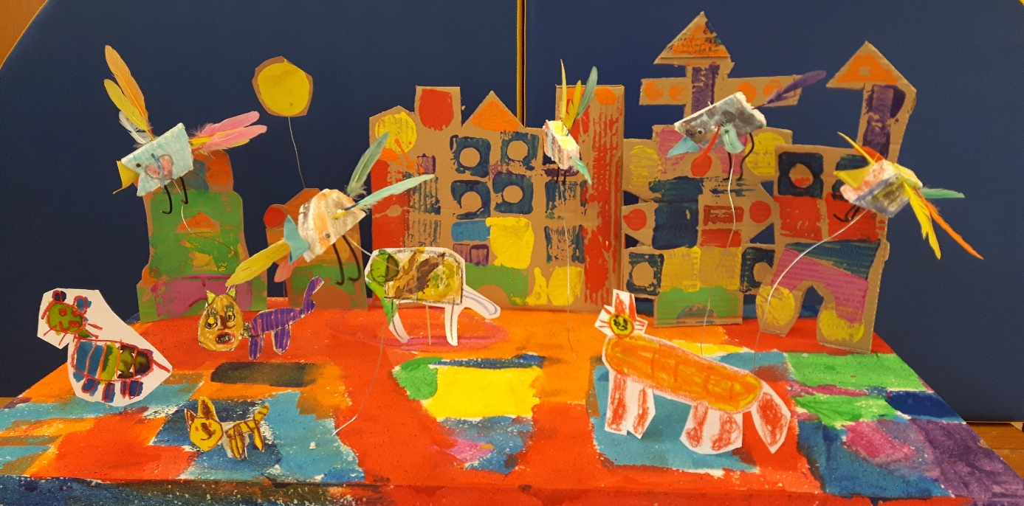
In deze workshop maken we een reis langs het werk van de kunstenaar Paul Klee.
We maken afdrukken met echte bouwblokken in verf en bouwen zo onze eigen stad. De stad komt tot leven in een ruimtelijk groepswerk waarbij alle onderdelen op een grote piepschuim plaat een plekje krijgen.
Er worden ook katten en vogels gemaakt die in de stad rondlopen en vliegen. Verschillende technieken komen aan bod. De kinderen zijn tijdens deze les ‘begeleid vrij’ om rond te lopen en te kiezen wat ze willen maken.
Groep: 1 t/m 3
Duur: 1,5 uur
Aantal leerlingen: zoveel als er in een groep zitten
Kosten: € 135,- inclusief ( deel) materiaal en reiskosten
Waar zorgt de school voor:
- vier werkplekken in de groep ( grote tafel of kleine aan elkaar, kan in overleg)
- schorten, verf in verschillende kleuren, een paar extra handen ( ouder/ stagiaire)
Aanbieding:
2 groepen op één dag: € 240,-

